Sastanak SOV 4.9.2019.

Speleo izleti:
30.8.-1.9. 2019. jama Nedam IDE DALJE NA 921 M!
Slaven, Lovel, Šarc, Marina Grandić, Marijan Sutlović, Domagoj Čajko, Valentina Plemenčić
Oko 4 ujutro stigli do bivka, spavali. Drugi dan: Čajko, Marina, Boban upitnik na 740m. Ostali na dno, 180 m špage uzeli, krenuo je meandar, Sutla postavljao a Lovel crtao. Išli uz vodu, prolazan meandar koji je potrošio opremu. Iz menadra ušli u vertikalu, stali na policu, ide barem još 30m (stali na 920m), vratili se na bivak oko ponoći. Druga ekipa (Boban, Čajko, Marina) radili upitinik, to je dolazna vertikala koja se spaja; raspremili su i otišli na drugi upitnik na 640 m, Boban poprečkao i došao do blatnog okna (2 metra uskog) dalje ide vertikala (ne znaju da li se spaja, Marina kaže da je po nacrtu sasvim drugi smjer); spustili su se 50 m i dalje je široki meandar koji treba dalje raditi. Meandar na 900 nije pogodan za kišu.
I dalje postoji upitnik na 300 m. Filip Šarc primjeti da na 900 m kreće breča, geologija jame je zanimljiva. Do 250 m su jelar breče, nakon čega kreće tamniji vapnenac, a na 920 m počinje ponovno breča.

16.8
Dorja Cug na Krku prema Kijcu bila na ulazi u špilju u koju se treba roniti

1.9.
Filip Škarić Ivor Janković
Špilja Golubnjača pod Zirom. Jamski ulaz, ima 100 m. Suha je, nema jezera, našao ljudsku nogu. Od neolita do Tita, ljudi moji! Ušli u jedan izašli u 3.

31.8
Tea Selaković , Srđana Rožić, Edo Vričić
Strašna peć, vodič je crnac koji priča zagorski, pravi šaljivdžija, zove se DARKec.

31.8-1.9
Jonathan, Miloš
U Karlobagu u moru, 2.5 sata oba dana.

Ini izleti:
31.8. – 1.9.
Tea i Srđana, Edo
Planinarili na Dugom otoku. Na vrh Orljak (300m) kružna tura od 3 sata. Drugi dan oko klifova PP Telašćice.

Najave:
7. i 8. 9. fosilijada u špilji Kuštrovka kod Ogulina (prema Vrbovskom). U blizini je Hajdučka peć. Poželjni fosilci pripravnici.

Razno:
Gajbe:
- Prpić – Beata postala baka Davidu!!!
- Helena dobila dosta BAKŠE ove sezone
- Dorja film proša na 2 festivala

Marina održala radionicu digitalnog nacrta. Treba srediti 40 nacrta.
U Žljejezničar došli velebitaši na zabavu.
Marina kontaktirala FSE za projekt, vratit će se Scurion zbog pravila (nisu se pojavili svi sudionici), a ostala AV oprema ostaje, OSOBE KOJE SU BILE AKTIVNE MOGU ZAMIJENITI DIO OPREME ZA SVOJU VLASTITU!
Dalibor Paar- sljedeći skup speleologa u Pazinu – potrebne su prezentacije, također su događanja za djecu, potrebni su ljudi za petak ujutro na radionicama.
Željka – priprema se video s materijalima s ekspedicije (Andrija tzv Tesla Teslić) i traži se SCENARIST. Javile se Dorja i Tea S.

Prisutni na sastanku:
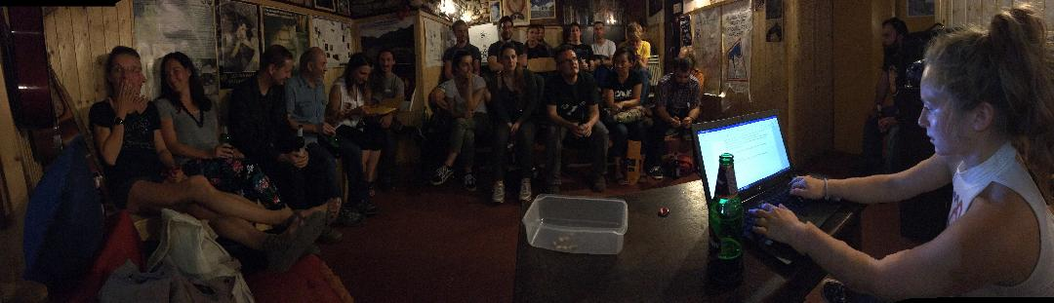

Zapisničar: AnaL

